ГБОУ детский сад №1244

Конспект логопедического занятия для детей старшего возраста:
«Дифференциация звуков С - Ш».

Дата проведения: 12.11.2013г.

Подготовила и провела:
Учитель-логопед
Пичикина Ю.В.

Москва, 2013

Конспект занятия.
Дифференциация звуков С и Ш.

Цель:
Научить ребенка различать звуки С и Ш. Выделять их в словах и предложениях.

Задачи:
- Формировать артикуляционную, общую и мелкую моторику.
- Формировать фонематическое восприятие на основе чёткого различия звуков по признакам: глухие — звонкие.
- Учить детей составлять схемы слов.
- Развивать чувство ритма, слуховое восприятие, фонематический слух, внимание, память.
- Учить детей делить слова на слоги.
- Уметь дифференцировать звуки в словах.
- Развивать связную речь.
Оборудование: мяч, куклы мальчика и девочки, игрушка Дракоша, картинки со звуками С и Ш.
- Упражнения для языка.
«Дорожка» («Лопата»)
Язык широкий положи
И спокойным удержи.
«Дразнилки обезьянок»
«Капельки дождя стучат по крыше»(прикусить язык и произносить та-та-та)
«Гармошка»
«Едем на лошадке»
«Чашечка»
Язык широкий положи,
А края приподними.
Получилась чашечка,
Кругленькая чашечка.
«Грибок»
Под сосною у дорожки
Кто стоит среди травы?
Ножка есть, но нет сапожка,
Шляпка есть - нет головы.
- Упражнение для развития продолжительного выдоха.
«Слонёнок пьёт водичку» - сделать «хоботок», вдыхать и выдыхать воздух через рот.
Подражаю я слону:
Губы хоботком тяну.
«Фокус» - сделать «чашечку», положить кусочек ватки на нос и дуть по середине языка, тогда вата должна полететь вверх.

«Воет буря» (с пузырьком)
- Упражнения для губ и щек.
«Улыбка»
«Трубочка»
«Худышка»
- Пальчиковая гимнастика.
Пальчик, пальчик,
Непоседа!
Где ты бегал, где обедал?
Я с мизинцем ел калинку,
С безымянным ел малинку.
Ел со средним землянику,
С указательным клубнику.
- Объявление темы.
Представьте дети, что мы сейчас в лесу. Покажите, какие там большие деревья (дети поднимают руки вверх)
Подул теплый ветерок Ш-Ш-Ш, зашелестели листья (дети быстро шевелят пальчиками)
Подул холодный ветер С-С-С, закачались сосны (дети покачиваются и машут руками).
Ветер затих - не шевелятся больше ни листочки, ни ветки (дети расслабляются)
Снова подул ветер (дети снова напрягаются, покачивают и машут руками, затем опять расслабляются).
Как шумела листва от теплого ветерка?(ш-ш-ш) Как подул холодный ветер?(с-с-с-с) Сегодня мы будем повторять звуки С и Ш.
- Сравнение звуков С, Ш по акустическим и артикуляционным признакам.
- Произношение звуков С, Ш в слогах. Давайте подружим звуки с, ш с гласными звуками. Звук С подружился со звуком А. Что получилось?(СА) Звук Ш подружился со звуком А. Что получилось?(ША) Гласный звук О сначала подружился со звуком С, затем с Ш(СА-ША). Тоже со звуками У, И, Ы) Познакомились слоги са-ша, со-шо, су-шу, сы-ши. Потом решили поговорить друг с другом (Са-са-са - ша-ша-ша…): удивленно, с оживлением; спокойно, сердито.
са-са-са — ша-ша-ша
шо-шо-шо — со-со-со
су-су-су — шу-шу-шу
ши-ши-ши — сы-сы-сы

- Игра «Подарим подарки(слова) Саше и Маше» - припомнить слова на Ш(для Маши) и С (для Саши).
- Развитие фонематического восприятия.
«Поймай звук». Выделить нужный звук из ряда звуков, слогов и слов.
- Деление слова на слоги.
Какое правило мы вспоминаем, когда делим слова на слоги? (Сколько в слове гласных столько и слогов)
Деление на слоги слов мишка, кошка, шапка, санки, слон, шар, машина.
- Выдели слова с обоими звуками (типа СУШУ)- «Какие слова выбрал бы Саша?»
Аист, Шлем, Стишок, Коляска, Спутник, Шоссе, Хвост, Киоск, Смешно,
Кувшин, Катушка, Ступеньки, Сушки, Космонавт, Сынишка
11. Физминутка.
Мы играем на гармошке,
Громко хлопаем в ладошки.
Головой слегка качаем.
Руки кверху поднимаем.
Наши ножки: топ, топ.
Наши ручки хлоп, хлоп!
Вниз ладошки опускаем,
Отдыхаем, отдыхаем!
- Звуковой анализ слов.
Зашли звуки к нам в гости и спрашивают, чем мы их обозначаем? (кружочками)
Звуковой анализ слов сосна, шишка, сушки.
- Посчитать от 1 до 10 с подбрасыванием мяча, но сначала надо отгадать загадку .
Днём спит, ночью летает,
Ухает, людей пугает.
В темноте горят глаза –
Всем мышам она гроза.
(Сова)
Что за серенький зверёк,
Хвостик длинный, как шнурок,
Только кошку увидал,
Сразу в норку убежал ?
(Мышка)
- Отгадай, какой слог добавить, чтобы получилось слово.
- Произношение звуков С, Ш в чистоговорках. Захотелось звукам посмеяться и нас повеселить и придумали они чистоговорки- небылицы со словами СЛОН, ЛИСА, ДУШ:
«Лон-лон-лон, на лопате едет слон.
Са-са-са, на луне сидит оса.
Уш-уш-уш, слон с лисою съели душ» (дети повторяют чистоговорки вместе с логопедом).
Затем предлагается детям придумать свои примеры чистоговорок.
- Произношение звуков С, Ш в рифмованных фразах.
Мне сообщили, что звуки С, Ш попали к Дракоше, который живет на острове. Он перепутал в словах не только звуки С, Ш, но и слова. И сейчас он к нам прилетит. Закройте глаза.(выставляется Дракоша).А теперь откройте глаза. А вот и Дракоша. (логопед читает рифмовки- путаницы)
Кошка ловит «миску»,
Мама моет «мышку».
На виду у детворы
«Крысу» красят маляры.
Пожарный носит «кашку»,
Саша ела «каску».
Танцует Миша в «машке»
Конфету дали «маске».
Чтобы Дракоша вернул нам звуки и правильные слова на место, скажите ему добрые слова от слов, которые я назову: ласка (ласковый), слава (славный), послушание (послушный), смелость (смелый).
Ура! Дракоша вернул нам «перепутанные» звуки на место и отдал правильные слова (дети вместе с логопедом повторяют рифмовки, заменяя «путаные» звуки и слова на правильные)
- А теперь поблагодарим Дракошу. Дружно скажем ему: «Спасибо, Дракоша!» И ещё подарим ему картинки, в названии которых есть звук С, а потом те, что со звуком Ш.
- Итог занятия.

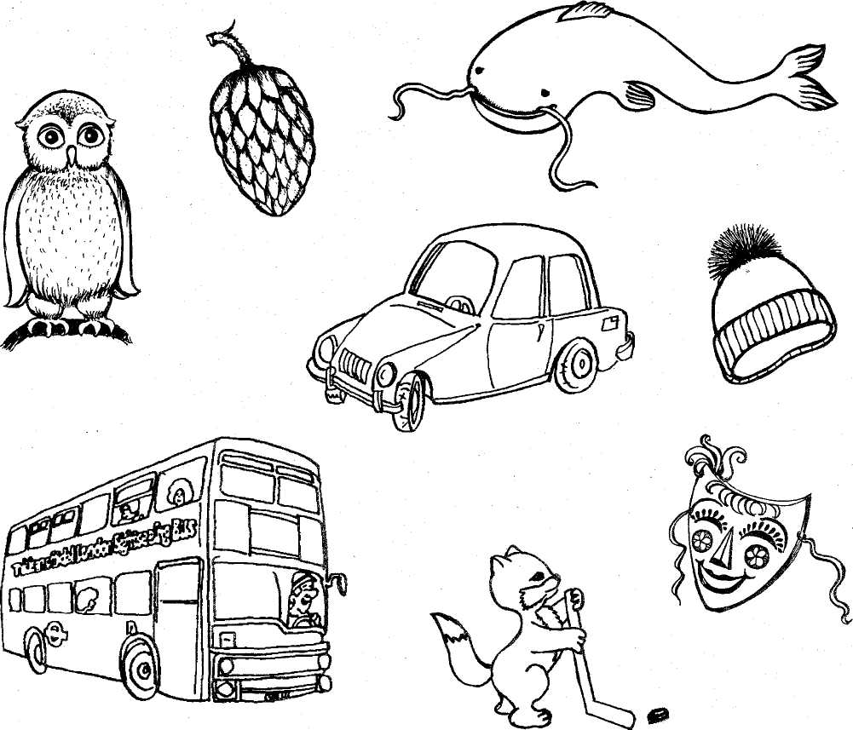

Соси
Кату

До шка
вы Занаве

Бабу ска

Ми Поду

Пе коню
Чере шня
Па
Ба ви сня
бары

